報道関係各位

2023年３月2８日

ワールド・ファミリー バイリンガル サイエンス研究所

**「うちの子まだ小さいけど、毎日映像を見せているだけで、本当に効果があるの？」**

**小さい子でも映像で学べる！効果を出す３つのポイント**

**英語を身につけさせたい親に大人気の動画が公開！**

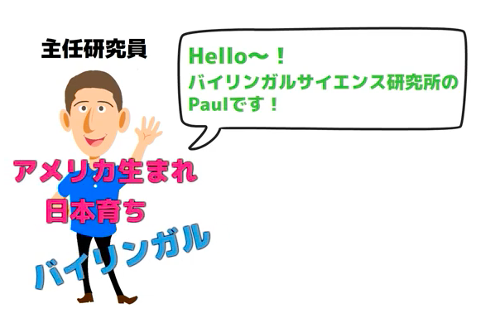「ワールド・ファミリー バイリンガル サイエンス研究所」（※以下、IBS）<東京都新宿区 所長：大井静雄>ではグローバル化社会における幼児期からの英語教育の有効性や重要性に関する情報を定期的に発信しています。今回は、IBSのサイト内で公開している**ポール研究員の４回目の動画公開のお知らせ**です。

これまでバイリンガル教育や早期英語教育についての疑問をポール研究員が動画で解説してきましたが、「非常にわかりやすい！」と子育て中の親御さんから教育に携わる先生方まで、各回ともに広く好評を得ております。

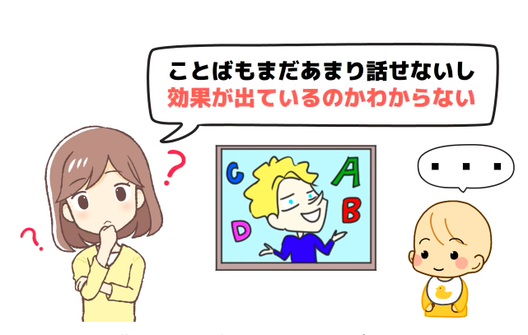**第４回目の疑問**

**「小さい子どもに動画を見せているだけで効果があるの？」**

「うちの子まだ小さいけど、毎日映像を見せているだけで、本当に効果があるの？　ことばもまだあまり話せないし、効果が出ているのかわからない」

**結論！**

**小さなお子さんでも、工夫をすれば映像で学ぶことはできる！**

工夫すれば小さなお子さんが映像で学習できることがこれまでの研究の結果からわかっています。

そのポイントを3つ、解説していきます。

**＜映像で英語を学ばせる時の３つのポイント＞**

ポイント１　映像を繰り返し見る

ポイント２　慣れ親しんだキャラクターが登場する映像であること

ポイント３　インタラクティブなやりとりが含まれる映像であること

**ポイント１　映像を繰り返し見る**

例えば、生後4カ月〜2歳の乳幼児70人に、同じ映像を**2週間で6回以上**見せた研究（Krcmar, 2014)。映像は「水晶体」など、子どもが絶対に知らないモノの名前を学んでもらうことを目的とした内容です。2週間後、子どもたちが三つの新しい単語を学習したかどうかをテストしました。映像に登場したモノと、登場しなかったモノを子どもに見せ、母親が「水晶体はどっち？」というふうに質問をして、子どもがどちらに視線を向けるかを観察しました。すると、子どもたちは**「正しいほうへ視線を合わせている時間が明らかに長かった」**。つまり、小さい子どもでも、同じ映像を“繰り返し”見ることで、新しい単語を学習できるという結果でした。

**ポイント２　慣れ親しんだキャラクターが登場する映像であること**

例えば、1歳9カ月の幼児48人を3つのグループに分けて、異なる学習方法を試した研究（Lauricella et al., 2011)。**グループ①** 慣れ親しんだキャラクターが、カップを順番に積み重ねる様子を映像で見る。**グループ②** 見慣れないキャラクターが、同じ作業をする映像を見る。**グループ③** まったく映像を見ない。そのあとに、子どもが自分でカップを正しく積み重ねることができるかを観察しました。

結果、慣れ親しんだキャラクターの映像を見た**グループ①は、一番正確にカップを積み重ねることができました**。さらに、見慣れないキャラクターの映像を見たグループ②は、まったく映像を見なかったグループ③と正確さが同じくらいという結果で、映像を見た効果がなかったことがわかりました。

慣れ親しんだキャラクターがしていることは「自分に関係あることだ」と感じて、学ぶべき情報に注意を向けやすくなると考えられます。

**ポイント３　インタラクティブなやりとりが含まれる映像であること**

例えば、生後27カ月〜31カ月の幼児64人を対象にした研究（O’Doherty et al., 2011)。ウォーミングアップとして、子どもたちは、おもちゃを大人から手渡されたり、その大人に返したりする、というやりとりを体験します。次に、おもちゃの名前を学習する映像を見ます。映像の種類によって、AとBのグループに分かれました。

**グループA**「映像内の登場人物に話しかけられる」。映像の中に登場する大人が、画面越しにおもちゃの名前を言いながらそれを見せる。

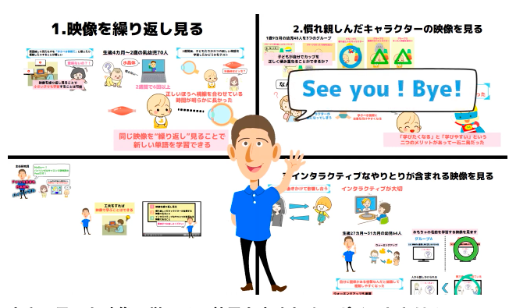**グループB**「映像内の登場人物同士のやりとりを見る」。映像内には大人2人が登場して、おもちゃの名前を言いながら、大人同士でそれを手渡したり、返したりする。

この結果、**グループBの子どもたちはおもちゃの名前を学習**。映像内のやり取りを第三者として見ることが効果的だとわかりました。また、映像の内容が自分の体験と似ていていたことで、自分に関係のある情報として理解しやすくなったと考えられます。

**まとめ：小さい子でも映像で学べる**

今回ご紹介したポイントが含まれている映像であれば、小さいお子さんでも学びやすいことが先行研究からわかります。学びやすさに関係するポイントは、ほかにもあります。

例えば、「ママやパパが一緒に見ること」。それについての動画[「お子さんの英語習得に対して親ができることは何でしょうか？」](https://bilingualscience.com/movie/)で解説しています。

**※詳しい内容はIBS研究所で公開中の下記の記事をご覧ください。**

<https://bilingualscience.com/movie/2023032401/>

**■ワールド・ファミリーバイリンガル サイエンス研究所（World Family's Institute of Bilingual Science）**

**事業内容：教育に関する研究機関 HP（**[**https://bilingualscience.com/**](https://bilingualscience.com/)**）Twitter(**<https://twitter.com/WF_IBS>)

**所 　 長：大井静雄（東京慈恵医科大学脳神経外科教授／医学博士）**

**所 在 地：〒160-0023 東京都新宿区西新宿4-15-7　パシフィックマークス新宿パークサイド1階**

**設 　 立：2016年10 月**

**【報道関係者様からのお問い合わせ】**

ワールド・ファミリーバイリンガル サイエンス研究所 PR事務局

担当：　090-8947-0021 (渡辺)　 080-7317-7844（小林）MAIL： contact@bilingualscience.com